B1 : Tải src của salevegetable

B2 : Import file data vào MySQL

B3 : Start Server Spring Boot

B4 : Thực hiện các thao tác thêm, sửa, xóa, lọc các sản phẩm trên postman

Sơ đồ biểu diễn mối quan hệ ERD

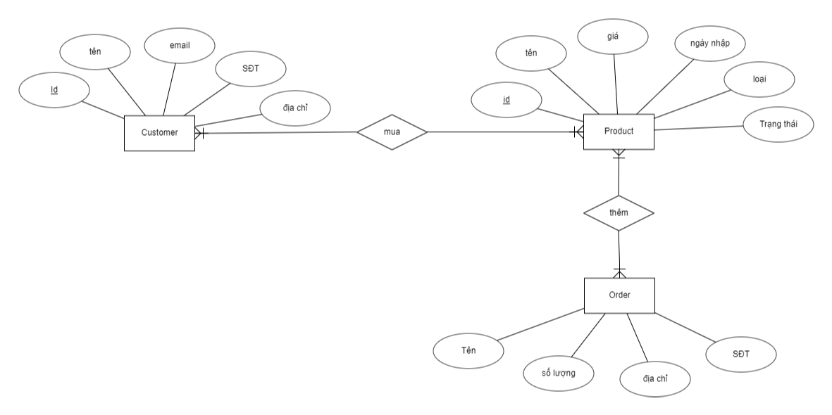

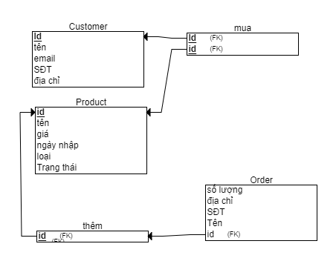

Link đã thực hiện các thao tác chức năng của web bán rau quả

<https://documenter.getpostman.com/view/26751401/2s93RXsWE2>